24. Mai 2017

Ansprechpartner Lokalpresse Essen
Dr. Hans Kreul
Goldschmidtstraße 100
45127 Essen
Telefon +49 201 173-2415
Telefax +49 201 173-1838
hans.kreul@evonik.com
Evonik Technology & Infrastructure GmbH
Rellinghauser Straße 1-11
45128 Essen
Telefon +49 201 177-01
Telefax +49 201 177-3475
www.evonik.de

Aufsichtsrat
Thomas Wessel, Vorsitzender
Geschäftsführung
Gregor Hetzke, Vorsitzender
Dr. Clemens Herberg
Stefan Behrens

Sitz der Gesellschaft ist Essen
Registergericht
Amtsgericht Essen
Handelsregister B 25884

Entdecker-Tag am Evonik-Standort Essen Goldschmidtstraße: neue Azubis lernen künftigen Arbeitsplatz kennen

Essen - Anlässlich eines Azubi-Entdecker-Tages lernten 27 Auszubildende des kommenden Lehrjahres schon vor Beginn ihrer Ausbildung gemeinsam mit ihren Familien den neuen Arbeitgeber, ihren Arbeitsplatz und die Ausbilder am Standort näher kennen.

Der Informationstag vor dem eigentlichen Ausbildungsstart im September soll den Jugendlichen wichtige Aspekte der Ausbildung nahe bringen und die Gelegenheit geben, Fragen im persönlichen Gespräch zu klären.

Nach einer Begrüßung und Vorstellung des Werks an der Goldschmidtstraße durch Standortleiter Dr. Georg Feldmann-Krane und Ausbildungsleiter Volker Kemper gab Teamleiterin Danielle Kruse Tipps und Infos zur zukünftigen Ausbildung und stellte die Ausbilder und wichtige Ansprechpartner vor. Sie erklärt: „Wir möchten uns als guter Arbeitgeber den neuen Auszubildenden und ihren Eltern, Geschwistern, Verwandten oder Freunden persönlich vorstellen und ihnen einen Eindruck von ihrer zukünftigen Arbeitswelt vermitteln. Wir haben die Erfahrung gemacht, dass so ein Informationstag für alle Beteiligten sehr hilfreich ist und die jungen Leute in ihrer Überzeugung stärkt, die richtige Entscheidung getroffen zu haben“.

Anschließend konnten die jungen Leute ihren Ausbildungsplatz im Berufsbildungszentrum besichtigen und mit ihrem Ausbilder weitere Fragen direkt vor Ort klären.

Die Bandbreite der Ausbildungsberufe ist groß. In diesem Jahr werden sechs Chemielaboranten, zwölf Chemikanten, drei Industriemechaniker, zwei Elektroniker, ein Industriekaufmann, zwei Kauffrauen für Büromanagement und eine Kauffrau für Spedition und Logistikdienstleistungen ausgebildet. Mit einer Ausbildungsquote von knapp 9 Prozent liegt der Evonik-Standort Goldschmidtstraße über dem Branchendurchschnitt von 6 Prozent.

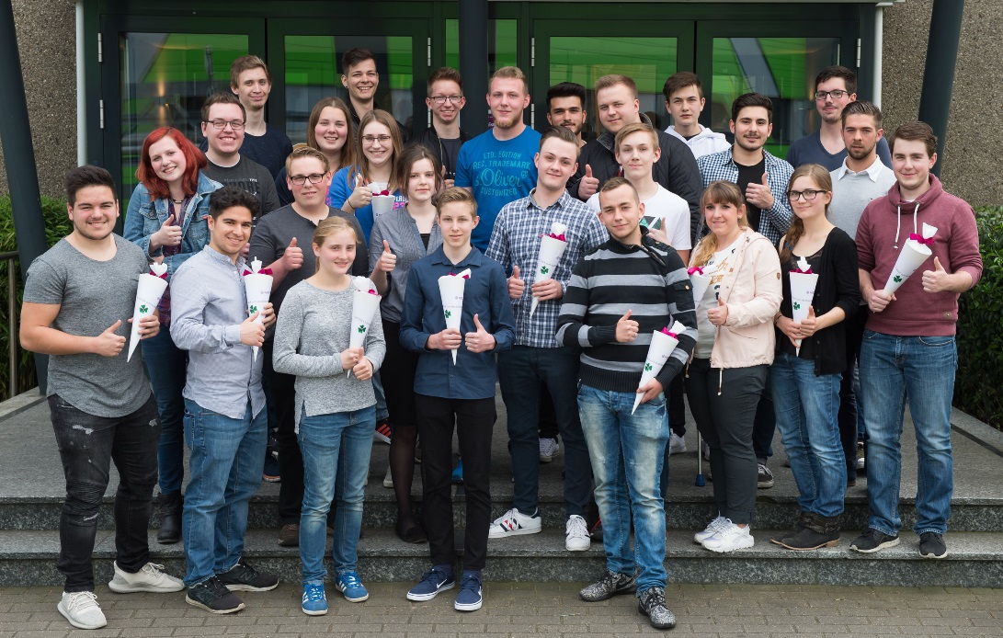

Symbolisch gab es am Azubi-Entdecker-Tag Schultüten für die künftigen Berufsanfänger bei Evonik in Essen (Foto: Evonik/Neumann)

Informationen zum Konzern
Evonik, der kreative Industriekonzern aus Deutschland, ist eines der weltweit führenden Unternehmen der Spezialchemie. Profitables Wachstum und eine nachhaltige Steigerung des Unternehmenswertes stehen im Mittelpunkt der Unternehmensstrategie. Evonik ist mit rund 35.000 Mitarbeitern in mehr als 100 Ländern der Welt aktiv und profitiert besonders von seiner Innovationskraft und seinen integrierten Technologieplattformen. Im Geschäftsjahr 2016 erwirtschaftete das Unternehmen bei einem Umsatz von 12,7 Mrd. Euro einen Gewinn (bereinigtes EBITDA) von 2,165 Mrd. Euro.

Rechtlicher Hinweis
Soweit wir in dieser Pressemitteilung Prognosen oder Erwartungen äußern oder unsere Aussagen die Zukunft betreffen, können diese Prognosen oder Erwartungen der Aussagen mit bekannten oder unbekannten Risiken und Ungewissheit verbunden sein. Die tatsächlichen Ergebnisse oder Entwicklungen können je nach Veränderung der Rahmenbedingungen abweichen. Weder Evonik Industries AG noch mit ihr verbundene Unternehmen übernehmen eine Verpflichtung, in dieser Mitteilung enthaltene Prognosen, Erwartungen oder Aussagen zu aktualisieren.

